阳光跑步操作说明

1.下载注册
（1）下载
方法：进入 APP 应用市场（安卓/苹果） —— 搜索“体适能” —— 下载安装
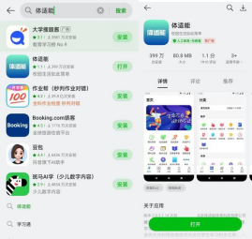
（2）选择学校并登录
点击体适能app，打开app 点击同意并使用，滑动首页主页后点击立即体验
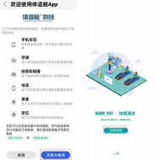
输入所在学校名称（湖北生态工程职业技术学院），核对无误后点击确定进入该学校体适能app系统

输入学号和密码（原始密码为stu123456） ，勾选隐私协议后点击登录，也可在登录后在我的》账号与安全绑定微信或者 qq，之后使用微信和 qq 进行登录，点击阳光跑步。
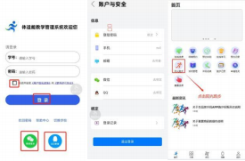
2.登录常见问题－找回密码
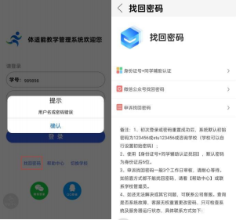
（1）身份证号+同学辅助认证
此方法需要学校系统中学生信息里有学生身份证信息，如没有信息请联系学校管理人员，增加身份证信息或通过老师进行重置。
选择身份证+同学辅助认证，然后输入学号，按照提示去操作，依次输入学号，身份证号，选择行政班级的同学之后点击确定按钮，完成密码找回，页面上会提示新的密码。
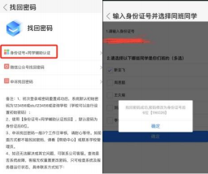
（2）微信公众号找回密码
关注体适能公众号，在右下角点击我的体适能，绑定学生信息，点击找回密码。重置密码之后，公众号会弹出一个密码修改提醒。
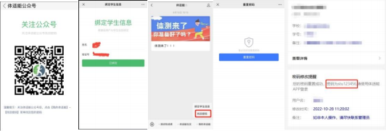
（3） 申诉找回密码
选择申诉找回密码，依次输入学号、姓名、身份证号等信息之后点击申诉。管理员通过之后，学生再点击申诉，页面上会提示申诉通过，密码已经初始化。（ 点击申诉后未有提示通过，请耐心等待老师处理。不要重复申诉。）
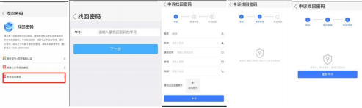
3.跑步说明规则
进入跑步首页，右下角点击查看锻炼说明，可以查看本学期学校指定的跑步相关规则，例如跑步的有效时间、配速、公里数、人脸识别等具体的跑步要求，建议认真阅读跑步规则说明后再进行跑步打卡
4.跑步中界面
跑步中界面包括主界面和地图界面。
（1 ）主界面
跑步主界面显示目标里程，有效时间，达标步数，平均速度和配速，可以长按中间键结束跑步，跑步锁屏操作，可以进入跑步地图界面
（2）地图界面
跑步地图界面显示跑步经过的详细地理位置
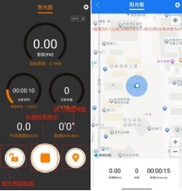
6.锻炼设置
在跑步主界面点击右上方设置键进入锻炼设置，可以查看锻炼说明，锻炼记录，锻炼排名，锻炼统计，权限设置以及进行设置播报频率
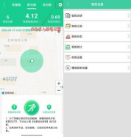
（1）锻炼记录
跑步记录的展示，展示其总体概括，支持按照周，月，学期进行展示统计跑步的整体情况，能够按月查看有效记录，按月查看无效记录支持查看全部，待审核，未上传的跑步不合格记录。
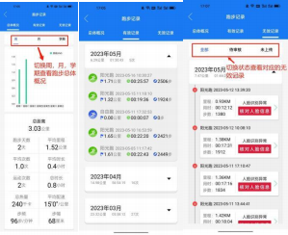
（2）锻炼详情
点击任意一条跑步记录查看详情，可以选择查看概况，轨迹，图表，数据，可以对跑步记录分享到社交软件中
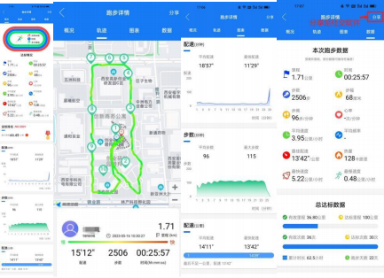
（3）跑步申诉
对于不合格的记录，点击无效记录直接进行申诉，或点击详情切换到数据页面最下方有我要申诉，点击进行跑步申诉
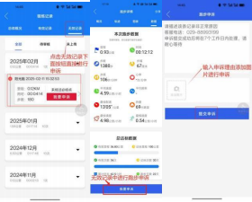
（4）锻炼排名
对自己的跑步打卡成绩进行年级，院系，专业，班级以及全校排名可以随意切换查看排名情况
（5）播报频率设置
对跑步过程中语音播报的时间间隔进行设置
7.人脸相关操作
在 app 中进行人脸相关操作，进行人脸采集，人脸验证，人脸申请重置
（1）人脸采集
进入app 点击我的》人脸管理》人脸采集
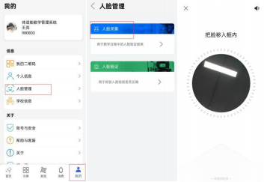
（2）人脸验证和人脸申请重置
点击人脸验证人脸信息是否正确，选择申请重置人脸，教师后台通过后可通过 app 进行重新采集人脸信息
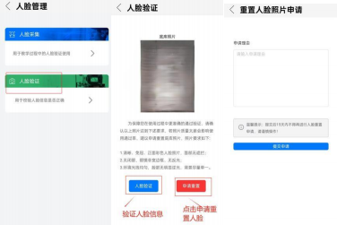

注意事项

1、所有学生，自行在应用商城下载“体适能App”，登录学校名称，登录账号为学号，原始密码为stu123456 初次登录后须及时修改密码。

例图：



2、登录后，在跑步之前，须把手机的设置权限打开，避免跑步过程中出现一些问题，各个手机型号的权限设置在登录界面显示。跑步之前，首先自行进行人脸采集，学生在手机App里面自行采集，采集方位端正，避光！

例图：

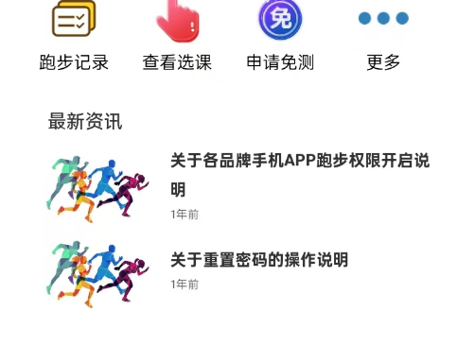

3、课外锻炼过程中容易出现的问题，例如，数据异常，人脸识别异常，运动轨迹偏差等，解决办法：

1）权限开启的问题，让学生注意软件的首页显示，各种型号的手机开启权限的说明，这个是必须要做的！不然会显示位置偏差，手机息屏后运动步数和轨迹没有办法识别。

2）一个人拿几个手机跑步，这几个人的轨迹，步频率，公里数等会显示一摸一样，严禁代别人跑步，如有发现，通报学生所在的学院，并取消该学生的评优评先等。

3）跑步的人脸识别，跟手机里面的人脸不一致，跑步化妆花了，带帽子头发遮住了面部，故意昂头不正面显示人脸的，这种情况女生特别突出，所以请女生跑步时，别化妆，别遮住面部。

4）跑步的时候尽量用手机流量，不要用校园网络，校园网络有偏差的时候就会显示跑步数据异常。

5）后台会不定时的进行数据异常的核查，请同学们放心，同时，有问题请及时跟体育部郑老师联系，或联系后台技术人员，电话：027-86749002 15802767889周

